**LAPORAN PRAKTIKUM ALGORITMA PEMROGRAMAN**

**OPERATOR ARITMATIKA, ASSIGNMENT, LOGIKA DAN RELASIONAL PADA BAHASA JAVA**



**Oleh :**

**ABDUR ROHIM**

**NIM 2411533015**

**DOSEN PENGAMPU : Dr.Wahyudi, S.T, M.T**

**FAKULTAS TEKNOLOGI INFORMASI**

**DEPARTEMEN INFORMATIKA**

**UNIVERSITAS ANDALAS**

**2024/2025**

1. Pendahuluan
2. Operator Aritmatika

Operator dasar yang ada pada matematika, meliputi penjumlaha, pengurangan, perkalian, dan pembagian. Pada pemrograman sendiri aritmatika adalah membahas perhitungan sederhana menggunakan operator aritmatika yang diwakili oleh simbol – simbol atau karakter yang digunakan untuk melakukan operasi aritmatika.

Simbol – simbol yang digunakan tersebut antara lain :

1. Penjumlahan (+), menjumlahkan antara variabel – variabel yang dimasukkan
2. Pengurangan (-), mengurangkan antara variabel – variabel yang dimasukkan
3. Perkalian (*), mengalikan antara variabel – variabel yang dimasukkan
4. Pembagian (/), membagi antara variabel – variabel yang dimasukkan
5. Modulus (%), mencari sisa bagi antara variabel – variabel yang dimasukkan
6. Operator Logika

Operator logika adalah operator yang digunakan untuk membandingkan dan memeriksa kesamaan nilai dari 2 kondisi data atau lebih dan berfungsi sebagai ekspresi yang dapat mengembalikan nilai bertipe Boolean (True dan False). Operator logika memiliki beberapa jenis, antara lain :

1. Konjungsi / AND (&&): menghasilkan nilai true jika kedua operasi bernilai true, dan false jika salah satu atau kedua operand bernilai false
2. Disjungsi / OR ( || ): mengahasilkan nilai true jika salah satu atau kedua operasi bernilai true, dan yang lainnya bernilai false, dan false jika kedua operastor bernilai sama
3. Negasi / NOT ( ! ): menghasilkan nilai kebalikan dari operasi, yaitu true jika operasi bernilai false, dan false jika kedua operasi bernilai sama
4. Operator Relasional

Operator relasional adalah operator yang digunakan untuk membandingkan dua nilai atau ekspresi dan menghasilkan nilai boolean ( True atau False ) sebagai hasilnya. Operator ini terdiri dari :

1. Kurang dari (<), menyatakan bahwa suatu nilai lebih kecil dari nilai yang dibandingkannya
2. Besar dari(>), menyatakan bahwa suatu nilai lebih besar dari nilai yang dibandingkannya
3. Kurang dari atau sama dengan (<=), menyatakan bahwa suatu nilai lebih kecil atau sama dengan nilai yang dibandingkannya
4. Besar dari atau sama denga (>=), menyatakan bahwa suatu nilai lebih besar atau sama dengan nilai yang dibandingkannya
5. Sama dengan (=), menyatakan bahwa suatu nilai bernilai sama dengan nilai yang dibandingkannya
6. Tidak sama dengan (=!), menyatakan bahwa suatu nilai bernilai tidak sama atau tidak senilai dengan nilai yang dibandingkannya
7. Operator Assignment

**Operator assignment**adalah operator untuk memasukkan suatu nilai ke dalam variabel. Dalam bahasa Java, operator assignment menggunakan tanda sama dengan ( = ). Operator ini terdiri dari :

**a.** += melakukan operasi penambahan variabel terhadap variabel itu sendiri

**b.** -= melakukan operasi pengurangan variabel terhadap variabel itu sendiri

**c.** *= melakukan operasi perkalian variabel terhadap variabel itu sendiri

**d.** /= melakukan operasi pembagian variabel terhadap variabel itu sendiri

**e.** %= melakukan operasi modulus variabel terhadap variabel itu sendiri

1. Tujuan

Tujuan dari dilakukannya praktikum ini adalah

1. Mengetahui dan mengaplikasikan operator aritmatika pada bahasa java
2. Mengetahui dan mengaplikasikan operator logika pada bahasa java
3. Mengetahui dan mengaplikasikan operator relasional pada bahasa java
4. Mengetahui dan mengaplikasika operator assignment pada bahasa java
5. Langkah – langkah Pengerjaan
6. Operator Aritmatika
7. Buat package dan class baru, namakan sesuai dengan yang diperintahkan atau yg diinginkan, untuk format settingannya sesuai dengan format praktikum sebelumnya
8. Buat pada line atas “import java.util.Scanner” seperti gambar di bawah

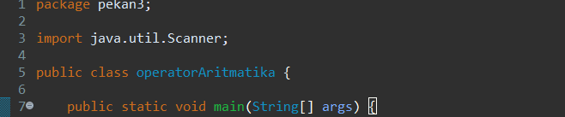

1. Untuk melakukan proses aritmatika, silahkan inisiasi terlebih dahulu variabel variabel apa saja yang akan dimasukkan agar program bisa menjalankan perintahnya



1. Silahkan masukkan perintah lalu keterangan untuk menginput angka yang akan dimasukkan agar program bisa dijalankan saat angka dimasukkan oleh user

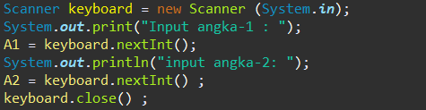

1. Inputkan operator aritmatika yang akan dijalankan beserta nama dalam bentuk string untuk menandakan nama dari program yang dijalankan

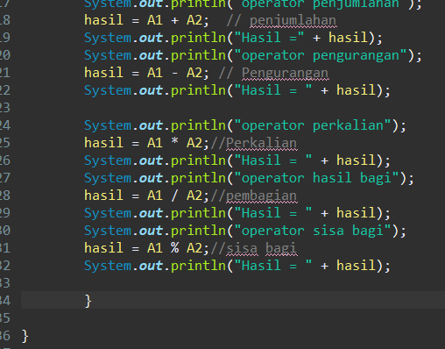

1. Silahkan jalankan program lalu inputkan angka yang diinginkan dan cek apakah hasil yang diperoleh sudah benar, jika terdapat error maka lakukan periksa dimana kesalahannya

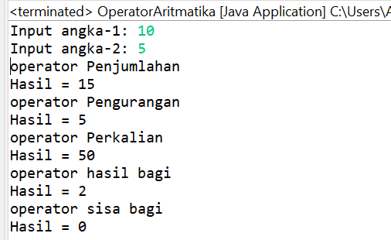

1. Operator Logika
2. Silahkan buat class baru dan namakan sesuai perintah atau yang diinginkan dan settingan nya sesuai dengan Operator Aritmatika di atas

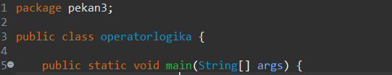

1. Inisiasi nama variabel yang akan dibandingkan yaitu menggunakan “Boolean” (True dan False)



1. Inputkan perintah dan keterangan sesuai ketentuan dan aturan serta syntaks yang berlaku lalu jalankan program, apabila telah sesuai dengan ketetapan maka program telah benar apabila belum periksa kembali

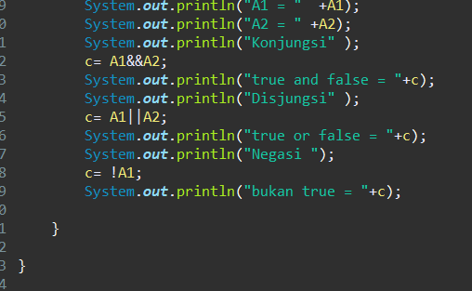

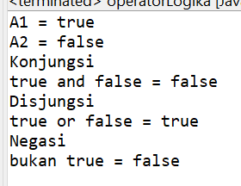

1. Operator Relasioal
2. Buat class baru dan namakan serta setting sesuai ketentuan dan aturannya, buat “import java.util.Scanner” pada line awal

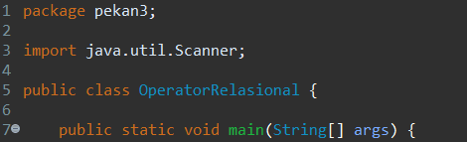

1. Inisiasi nama variabel dan tipe data boolean sesuai ketentuan yang akan dibuat

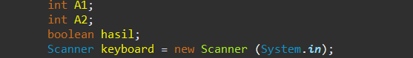

1. Masukkan input nama dan aturan program yang akan dijalankan, jika telah dimasukkan semua silahkan jalankan program apabila ada yang tidak sesuai ketentuan aturannya makan silahkan periksa kode yang dibuat

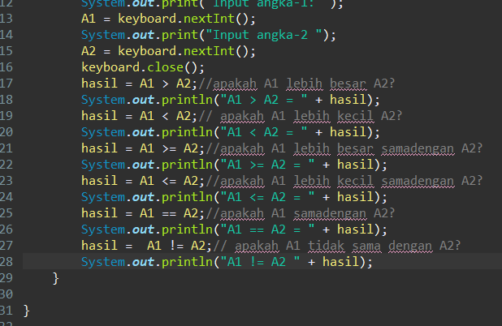

Untuk hasil dan jalannya program yang dibuat bisa dilihat seperti ini

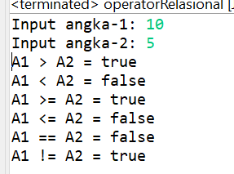

1. Operator Assignment
2. Buatlah class baru dengan nama dan settingan yang telah ditentukan sesuai yang diinginkan. Buat “import java.util.Scanner” pada line awal

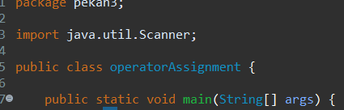

1. Untuk melakukan proses assignment, silahkan inisiasi terlebih dahulu variabel variabel apa saja yang akan dimasukkan agar program bisa menjalankan perintahnya



1. Silahkan masukkan perintah lalu keterangan untuk menginput angka yang akan dimasukkan agar program bisa dijalankan saat angka dimasukkan oleh user

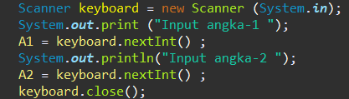

1. Inputkan operator assignment yang akan dijalankan beserta nama dalam bentuk string untuk menandakan nama dari program yang dijalankan

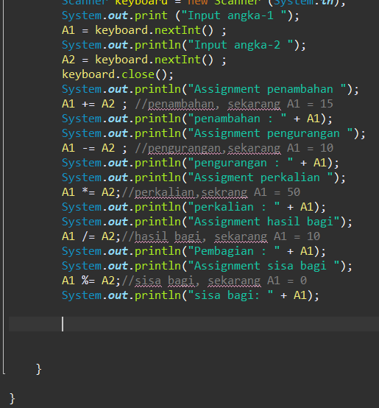

5. Apakah hasil yang diperoleh sudah benar, jika terdapat error maka lakukan Silahkan jalankan program lalu inputkan angka yang diinginkan dan cek periksa dimana kesalahannya.

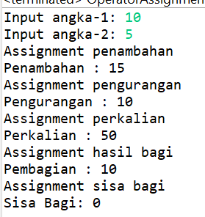

1. Kesimpulan

Dari praktikum yang telah dilakukan, maka dapat diambil kesimpulan bahwa untuk setiap operasi yang akan dilakukan dan dibuat akan sangat berpengaruh setiap input, variabel, dan juga syntax agar tidak terjadinya eror.